

**BETON/MARMER GRANIET**

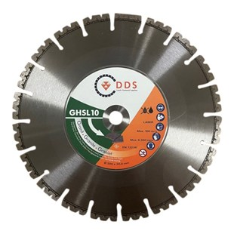

**TOEPASSING MARMER/GRANIET of BETON/GRANIET**

Vraag naar de actuele voorraad!

|  |
| --- |
| Nettoprijzen zijn excl. BTW. |
|  |
| Actie geldig zolang de voorraad strekt. |
|  |
| OP = OP |